# Sequence Diagram Đăng ký

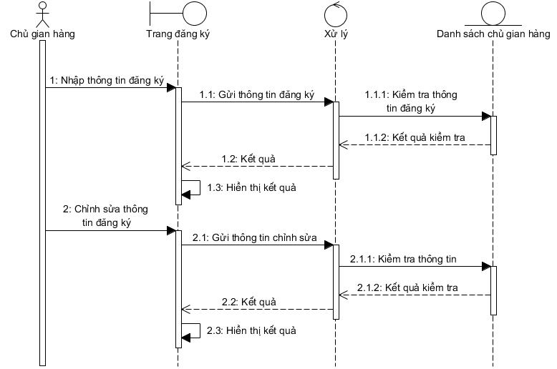

# Sequence Diagram Đăng nhập/đăng xuất

*Đăng nhập

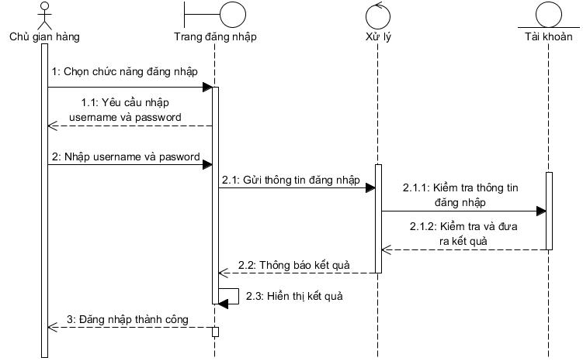

*Đăng xuất

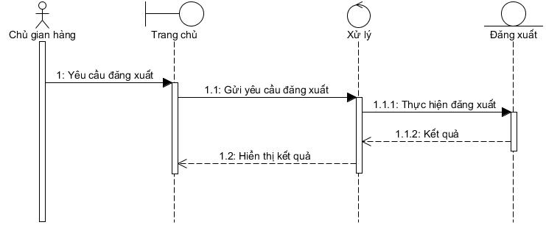

# Sequence Diagram Quản lý thông tin tài khoản người dùng

